Муниципальное бюджетное дошкольное образовательное учреждение «Нижнесуэтукский детский сад общеразвивающего вида с приоритетным осуществлением деятельности по познавательно-речевому направлению развития детей»
http://suetuk-detsad.ermuo.ru
Давыдова Диана Вахтанговна
Педагогическая практика
Построение образовательной среды ДОО для достижения художественно-эстетических образовательных результатов
Развитие художественно-творческих способностей детей дошкольного возраста через использование нетрадиционных техник рисования для достижения новых образовательных результатов

Актуальность. Дошкольный возраст — это тот период, когда изобразительная деятельность может стать и чаще всего является устойчивым увлечением не только «особо» одаренных, но и всех детей. Все дети любят рисовать, когда это у них хорошо получается. Рисование карандашами, кистью требует высокого уровня владения техникой рисования сформированных навыков и знаний, приемов работы.
Процесс художественно-эстетического воспитания дошкольников строится на основе формирования у детей знаний о многообразии техник отражения реального мира на листе бумаги с использованием нетрадиционных техник рисования в сочетании с другими методами и приемами воспитания. Участвуя в творческом процессе, дети проявляют интерес к миру природы, пониманию произведений искусства (музыкального, изобразительного), самостоятельной творческой деятельности (изобразительной, конструктивно- модельной, музыкальной)
Татьяна Семеновна Комарова подчеркивает не только необходимость формирования у детей навыков рисования, но и говорит о целесообразности приобщения дошкольников к нетрадиционным техникам рисования. Наблюдения за эффективностью применения различных техник рисования в деятельности детей, обсуждения с коллегами в образовательном учреждении, изучение методическую литературу привели меня к выводу о необходимости использования таких техник, которые создадут ситуацию успеха у воспитанников, сформируют устойчивую мотивацию к рисованию, позволят ребенку преодолеть чувство страха перед неудачей в данном виде творчества. Можно сказать, что нетрадиционные техники позволяют, отойдя от предметного изображения, выразить в рисунке чувства и эмоции, дают ребенку свободу и вселяют уверенность в своих силах. Владея разными техниками и способами изображения предметов или окружающего мира, ребенок получает возможность выбора.
Проблема развития детского творчества, в настоящее время является одной из наиболее актуальных как в теоретическом, так и в практическом отношениях: ведь речь идет о важнейшем условии формирования индивидуального своеобразия личности уже на первых этапах её становления. Использование различных материалов (краски, карандаши, восковые мелки, сангина, пластилин, глина, пастель, фломастеры, гуашь, тушь и т.д.), является способностью к самостоятельному созданию нового художественного образа.
Цель: Развитие художественно-творческих способностей детей дошкольного возраста с помощью нетрадиционных техник рисования.
Задачи:

- Выявить эффективность работы по развитию художественно-творческих способностей детей дошкольного возраста через использование нетрадиционных техник рисования;
- Создать среду для развития художественно-творческих способностей детей;
-Способствовать овладению дошкольниками простейшими техническими приемами работы с различными изобразительными материалами;
- Развивать эстетическое чувство, формы, цвет, творческую активность, желание рисовать. Учить видеть и понимать красоту многоцветного мира;
-Побуждать детей самостоятельно применять нетрадиционные техники рисования.
- Развивать художественно-творческие способности детей дошкольного возраста с помощью нетрадиционных техник рисования.
Основная идея практики направлена на развитие художественно-творческих способностей детей дошкольного возраста с помощью нетрадиционных техник рисования. Сформировать у дошкольников способность выражать восприятие окружающего их мира, совершенствовать их интеллектуальные и творческие способности с помощью нетрадиционных техник рисования. Развитию изобразительной деятельности в дошкольном образовании отводится большая роль. Нельзя упускать этот период в развитии ребенка, потому что дошкольное детство – это период, когда происходит многогранное развитие личности, где закладывается фундамент для последующего развития человека. Развитие художественно-творческих способностей нетрадиционными техниками рисования творят чудеса и превращают обычные занятия в игру. Современные нетрадиционные техники и материалы – это толчок к развитию воображения, фантазии, творчества, проявлению индивидуальности, самостоятельности и инициативы.
На занятиях, по изобразительной деятельности с использованием нетрадиционных техник, у детей развивается ориентировочно исследовательская деятельность, фантазия, память, эстетический вкус, познавательные способности, самостоятельность. Ребенок использует цвет как средство передачи настроения, экспериментирует (смешивает краску с мыльной пеной, на изображенный предмет цветными мелками наносит гуашь). При непосредственном контакте пальцев рук с краской дети познают ее свойства: густоту, твердость, вязкость. В изображении сказочных образов появляется умение передавать признаки необычности, сказочности. Работа с нетрадиционными техниками изображения стимулирует положительную мотивацию рисуночной деятельности, вызывает радостное настроение у детей, снимает страх перед краской, боязнь не справиться с процессом рисования. Многие виды нетрадиционного рисования способствуют повышению уровня развития зрительно моторной координации. Например, рисование по стеклу, роспись ткани, рисование мелом по бархатной бумаге. Данные техники не утомляют дошкольников, у них сохраняется высокая активность, работоспособность на протяжении всего времени, отведенного на выполнение задания. Для будущего наших детей это очень важно, так как время не стоит на одном месте, а движется вперед и поэтому нужно использовать новые развивающие технологии: - личностно ориентированные (проблемные вопросы и ситуации); - коммуникативные (эвристическая беседа и диалог, расширение и активизация словаря); - игровые (оригинальность сюжета, мотивация); - педагогические (доверительная беседа, стимулирование, авансирование успеха, пауза).
Трудности практики заключаться в:
- планировании и построении системы занятий с учетом возрастных и индивидуальных особенностей детей;
- подборе оборудования и материалов;
- применении методов и приемов работы с детьми, исходя из их индивидуальных особенностей;
- разработке критериев отслеживания уровня освоения знаний, умений и навыков детей.

Данные техники не утомляют дошкольников, у них сохраняется высокая активность, работоспособность на протяжении всего времени, отведенного на выполнение задания. Для будущего наших детей это очень важно, так как время не стоит на одном месте, а движется вперед и поэтому нужно использовать новые развивающие технологии:
- личностно ориентированные (проблемные вопросы и ситуации);
- коммуникативные расширение и активизация словаря);
- игровые (оригинальность сюжета, мотивация);
- педагогические (доверительная беседа, стимулирование, авансирование успеха, пауза).

Свою работу строю на следующих принципах:
- От простого к сложному, где предусмотрен переход от простых занятий к сложным.
- Принцип наглядности выражается в том, что у детей более развита нагляднообразная память, чем словесно-логическая, поэтому мышление опирается на восприятие или представление.
- Принцип индивидуализации обеспечивает вовлечение каждого ребенка в воспитательный процесс.
- Связь обучения с жизнью: изображение должно опираться на впечатление, полученное ребенком от окружающей действительности.
Существует много техник нетрадиционного рисования, их необычность состоит в том, что они позволяют детям быстро достичь желаемого результата. Например, какому ребёнку будет неинтересно рисовать пальчиками, делать рисунок собственной ладошкой, ставить на бумаге кляксы и получать забавный рисунок. Ребёнок любит быстро достигать результата в своей работе.
С детьми младшего дошкольного возраста рекомендуется использовать:
-рисование пальчиками;
-оттиск печатками из картофеля;
-рисование ладошками;

Детей среднего дошкольного возраста можно знакомить с более сложными техниками:
-тычок жесткой полусухой кистью.
-печать поролоном;
-печать пробками;
-восковые мелки + акварель;
-свеча + акварель;
-отпечатки листьев;
-рисунки из ладошки;
-рисование ватными палочками;
-волшебные веревочки.
А в старшем дошкольном возрасте дети могу освоить еще более трудные методы и техники:
-рисование песком;
-рисование мыльными пузырями;
-рисование мятой бумагой;
-кляксография с трубочкой;
-монотипия пейзажная;
-печать по трафарету;
-монотипия предметная;
-кляксография обычная;
-пластилинография;
- «граттаж»;
-фольгопластика.
Каждая из этих техник - это маленькая игра. Их использование позволяет детям чувствовать себя раскованнее, смелее, непосредственнее, развивает воображение, дает полную свободу для самовыражения.
РИСОВАНИЕ ЗАБАВНЫМИ ОТПЕЧАТКАМИ
1. Штампики из пластилина
Очень просто и удобно сделать штампики из пластилина. Достаточно кусочку пластилина придать нужную форму, украсить узорами (линии, пятна) и окрасить в необходимый цвет. Для окрашивания можно использовать губку, увлажненную краской, или кисть, которой можно наносить краску на поверхность штампика. Лучше использовать густую краску.
Материалы: 1.Пластилин 2.Карандаш 3.Краска 4.Губка 5.Кисть 6.Бумага 7.Баночка для воды
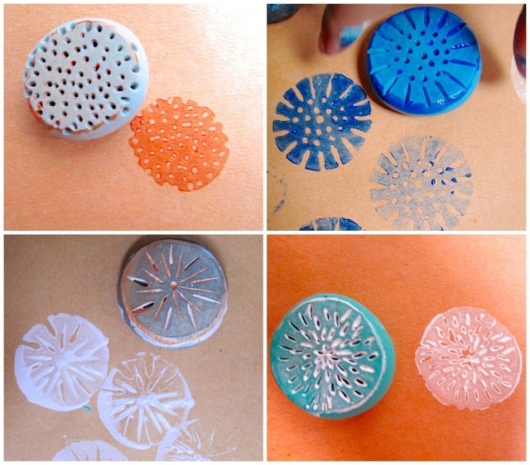

2. Штампики из ниток
Для создания «полосатых штампиков» можно использовать нити, прочно намотанные на какой-либо предмет. Густым слоем краски нити окрашиваются в необходимый цвет. Затем, используя воображение, «полосатый узор» наносится на декорируемую поверхность.
Материалы: 1.Нить шерстяная 2.Основа 3.Краска 4.Кисть 5.Бумага 6.Баночка для воды.
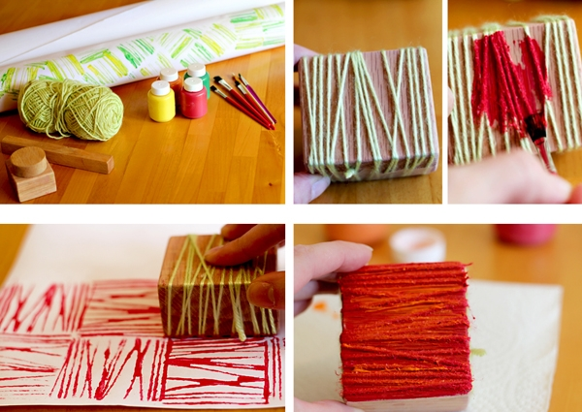
Картинки-отпечатки
Можно делать отпечатки, используя пенопластовые формы, на которых удобно создавать рисунок заостренным предметом, оставляя углубления в этой форме. Затем на форму необходимо нанести краску. Сразу же поверх формы прикладывается лист бумаги, проглаживается. Через некоторое время необходимо аккуратно снять лист бумаги. На его обратной стороне появится красивый рисунок.
Материалы: 1.Пенопластовая форма 2.Карандаш 3.Краска 4.Кисть 5.Бумага 6.Баночка для воды
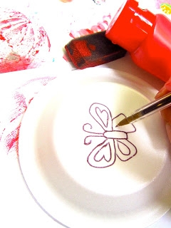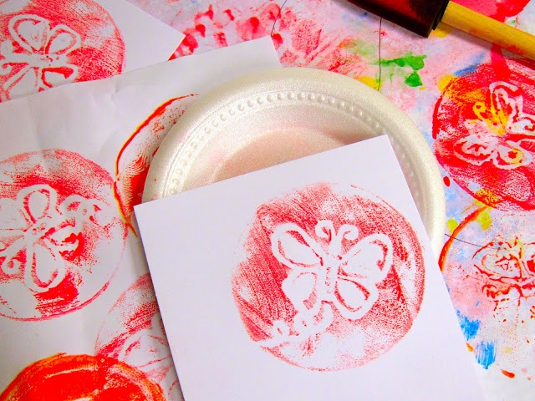

Отпечатки «листики»
Данная техника знакома многим. Чтобы отпечатать лист, можно использовать любую краску. Наносить краску надо на сторону с прожилками. Затем окрашенной стороной лист прикладывается к бумаге, проглаживается. Через несколько секунд необходимо аккуратно поднять лист. На листе бумаги останется отпечаток листика.
Материалы: 1.Листик 2.Краска 3.Кисть 4.Бумага 5.Баночка для воды
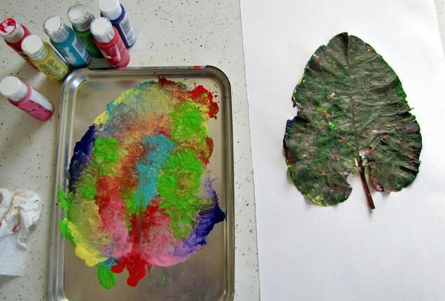

Отпечатки картошкой, морковкой, яблоком
Вкусные овощи и фрукты тоже умеют рисовать. Необходимо только придать им нужную форму, подобрать подходящий цвет краски, кистью окрасить и сделать красивый отпечаток на декорируемой поверхности.
Материалы: 1.Овощ/фрукт 2.Краска 3.Кисть 4.Бумага 5.Баночка для воды
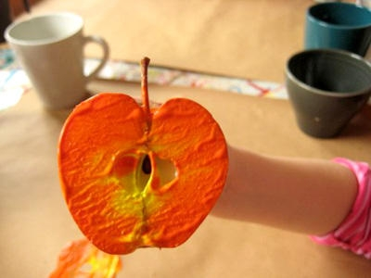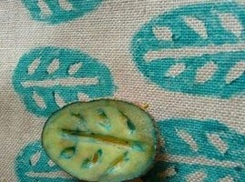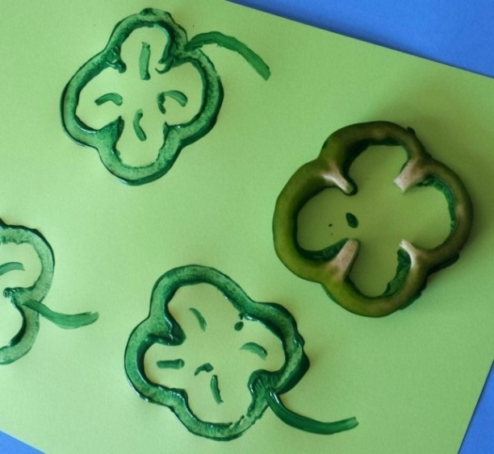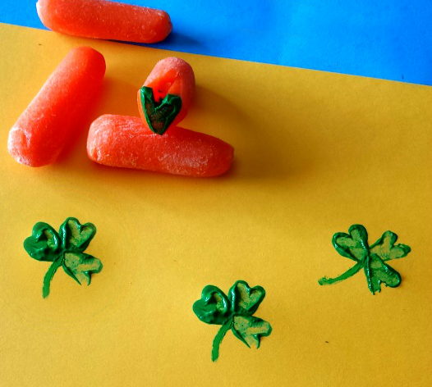

РИСОВАНИЕ РУКАМИ
Рисуем ладошками
Очень интересно и увлекательно рисовать цветными ладошками. Очень приятно и необычно раскрашивать свои ручки яркими цветами и оставлять свои отпечатки на листике бумаги. Рисование ладошками – это веселая игра для маленьких художников.
Материалы: 1.Пальчиковые краски 2.Бумага 3.Кисть 4.Баночка для воды
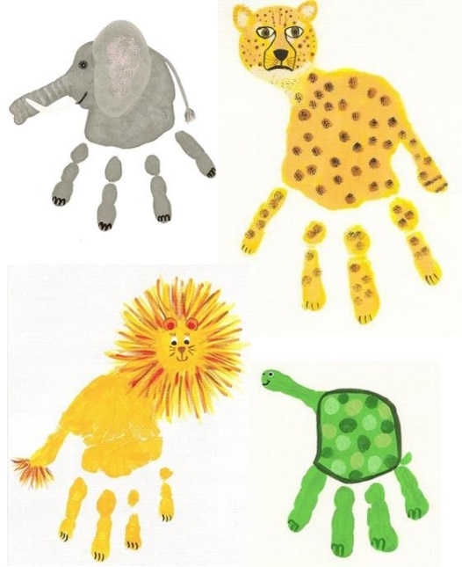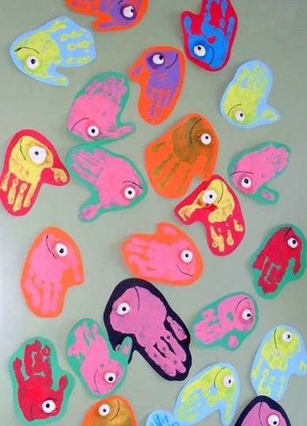
Рисуем пальчиками
Можно рисовать и пальчиками, оставляя разноцветные отпечатки на бумаге.
Материалы: 1.Пальчиковые краски 2.Бумага 3.Карандаш/Фломастер 4.Баночка для воды
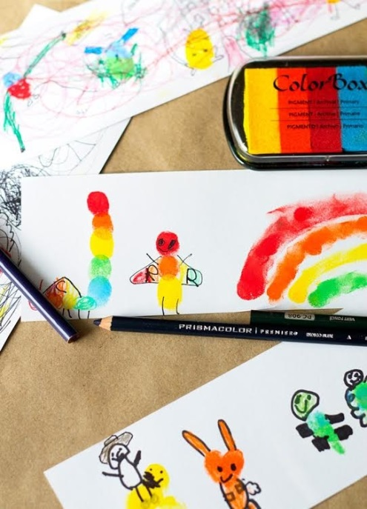
РИСОВАНИЕ МЫЛЬНЫМИ ПУЗЫРЯМИ
Рисовать можно и мыльными пузырями. Для этого в стакан с водой надо добавить любой мыльный раствор и краску. С помощью трубочки набулькать много пены. На пузыри прислонить бумагу. Когда станут проявляться первые узоры, можно поднимать бумагу. Пузырчатые узоры готовы.
Материалы: 1.Стакан с водой 2.Краска 3.Мыльный раствор 4.Трубочка 5.Бумага
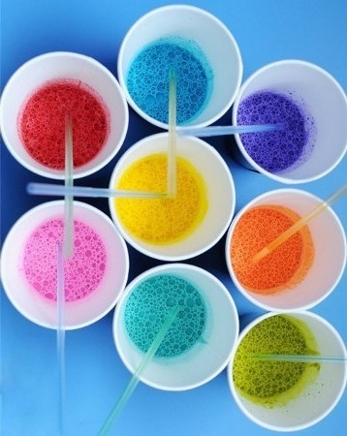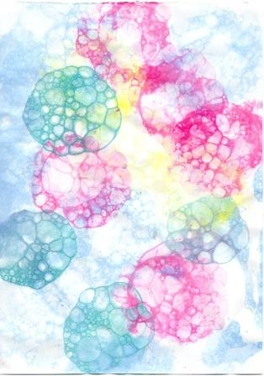
РИСОВАНИЕ СОЛЬЮ
Соль придает рисунку причудливые узоры. При изображении любого пейзажа или яркого фона можно использовать соль, чтобы придать фону рисунка красивую текстуру. Фон необходимо посыпать солью, пока краска еще не высохла. Когда краска подсохнет, просто стряхните остатки соли. На их месте останутся необычные светлые пятнышки.
Материалы: 1.Соль 2.Краска 3.Кисть 4.Бумага 5.Баночка для воды
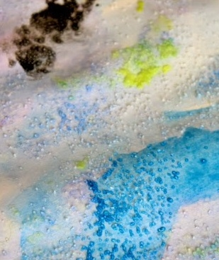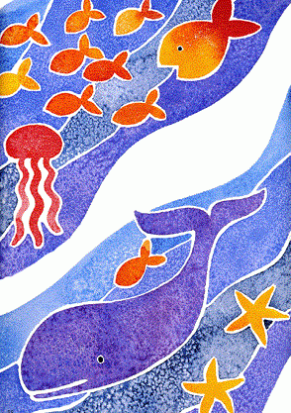
РИСОВАНИЕ МЯТОЙ БУМАГОЙ
Смятая салфетка или бумажка позволяет получить также интересную текстуру. Существует два способа рисования мятой бумагой.
Способ №1. На лист бумаги наносится жидкая краска. Через короткий промежуток времени (пока лист еще влажный) к листу прикладывается смятая салфетка. Впитывая влагу, салфетка оставляет свой характерный след на поверхности бумаги.
Способ №2. Для начала необходимо смять лист или салфетку. На этот комок нанести слой краски. Затем окрашенной стороной можно наносить отпечатки.
Текстурные листы можно потом с успехом использовать при создании коллажей.
Материалы: 1.Салфетка/Бумажка 2.Краска 3.Кисть 4.Баночка для воды
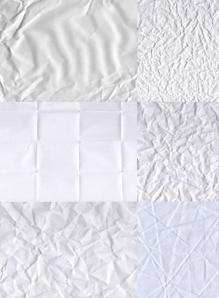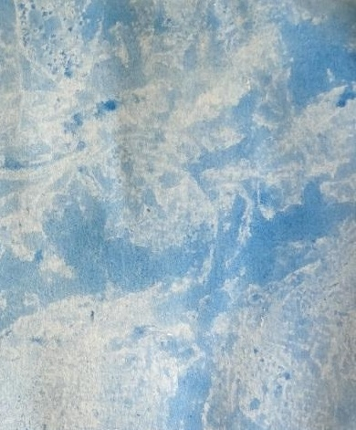
РИСОВАНИЕ МАСЛЯНОЙ ПАСТЕЛЬЮ И АКВАРЕЛЬЮ
Техника рисования "волшебных" картинок с помощью белой масляной пастели. На белой бумаге белой пастелью рисуется любой «невидимый» узор. Но как только кисточка и красочка начинают украшать белый лист, то….дети почувствуют себя настоящими волшебниками, когда под их кисточками начнут проявляться волшебные картинки.
Материалы: 1.Пастель масляная белая 2.Акварель 3.Кисть 4.Бумага 5.Баночка для воды
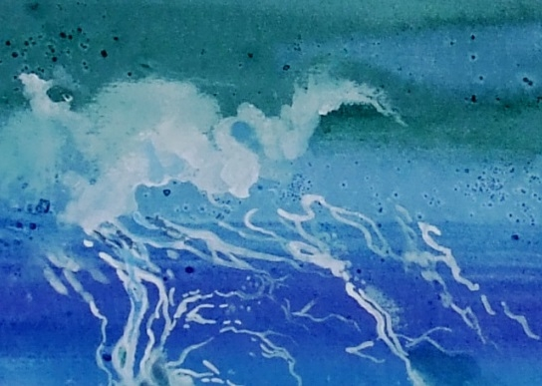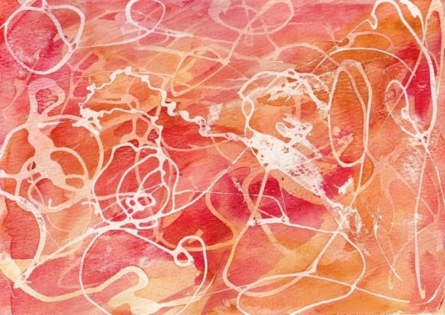

МОНОТИПИЯ
Техника монотипия от греч. «моно» - один и «typos» - отпечаток, оттиск, касание, образ.
Это техника рисования с помощью уникального отпечатка. Отпечаток получается только один и создать две абсолютно одинаковых работы невозможно.
Существует два вида монотипии.
1. Монотипия на стекле
На гладкую поверхность (стекло, пластмассовая доска, пленка) наносится слой гуашевой краски. Затем создается рисунок пальчиком или ватной палочкой. Сверху накладывается лист бумаги и придавливается к поверхности. Получается оттиск в зеркальном отображении.
Материалы: 1.Гладкая поверхность 2.Гуашь 3.Кисть 4.Бумага 5.Баночка для воды
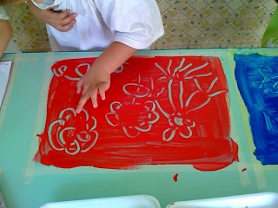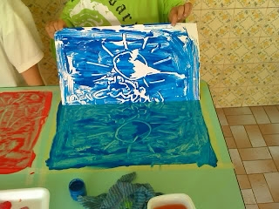
2. Монотипия предметная
Необходимо согнуть лист бумаги пополам. Внутри, на одной половине что-нибудь нарисовать красками. Затем лист сложить и прогладить рукой, чтобы получить симметричный отпечаток.
Материалы: 1.Краска 2.Кисть 3.Бумага 4.Баночка для воды
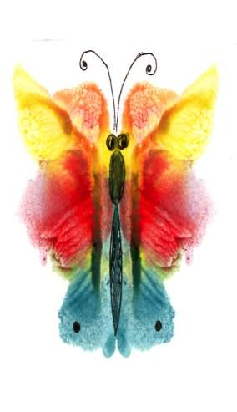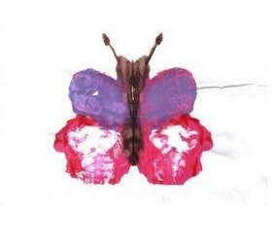
КЛЯКСОГРАФИЯ
Нетрадиционная техника рисования "кляксография" (выдувание трубочкой) - это очередное волшебство творческих занятий. Такое занятие для детей очень увлекательно, интересно и очень полезное. Так, как выдувание через соломинку укрепляет здоровье: силу лёгких и дыхательную систему ребёнка в целом.
Для создания волшебной картинки потребуется большая клякса, на которую нужно дуть, дуть, дуть… до тех пор, пока на листе бумаги не появится замысловатый рисунок. Когда странный рисунок готов, ему можно подрисовать детали: листики, если получилось дерево; глазки, если получилось волшебное существо.
Материалы: 1.Акварель 2.Трубочка 3.Кисть 4.Бумага 5.Баночка для воды
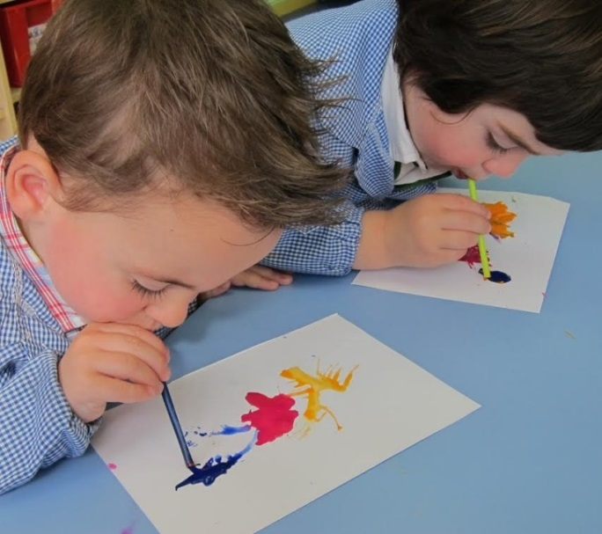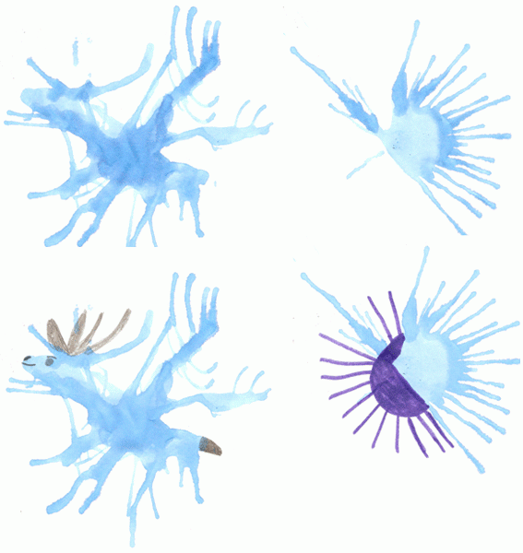
НИТКОГРАФИЯ
Техники рисования при помощи «волшебной ниточки». Необходимо опустить ниточки в краску так, чтобы они хорошо пропитались краской. Затем их нужно положить на бумагу так, чтобы с двух сторон листа бумаги выступали кончики нитки по 5-10см. Ниточки накрываются другим листом бумаги. Верхний лист придерживается руками. Нитки разводятся в разном направления. Верхний лист поднимается. Необычная картинка готова.
Материалы: 1.Нить 2.Краска 3.Бумага 4.Баночка для воды
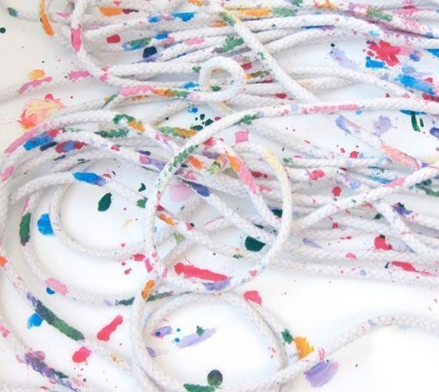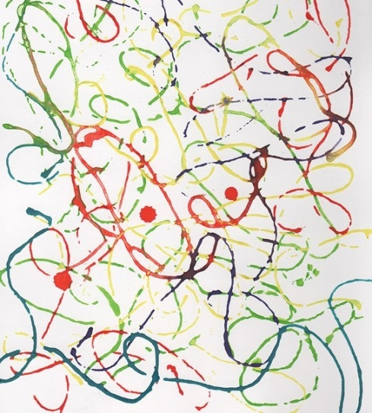
РИСОВАНИЕ ВАТНЫМИ ПАЛОЧКАМИ
В изобразительном искусстве существует стилистическое направление в живописи, которое называется «Пуантилизм» (от фр. point - точка). В его основе лежит манера письма раздельными мазками точечной или прямоугольной формы.
Принцип данной техники прост: ребенок закрашивает картинку точками. Для этого необходимо обмакнуть ватную палочку в краску и нанести точки на рисунок, контур которого уже нарисован.
Материалы: 1.Ватные палочки 2.Краска 3.Бумага 4.Баночка для воды
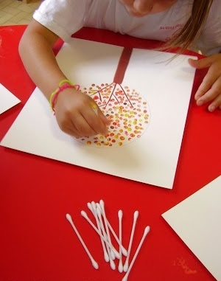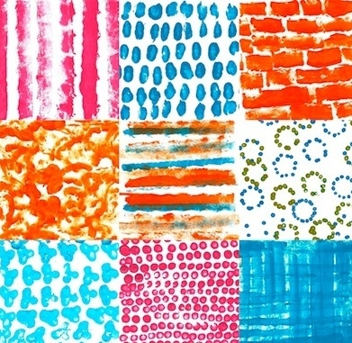
ГРАТТАЖ «ЦАП-ЦАРАП»
Слово “граттаж” произошло от французского «gratter» (скрести, царапать).
Для начала работы в этой технике необходимо подготовить картон. Картон необходимо покрыть толстым слоем воска или разноцветной масляной пастели. Затем широкой кистью или губкой нужно нанести на поверхность картона темный слой краски. Когда краска высохнет, острым предметом (зубочистка, спица) процарапывается рисунок. На темном фоне появляются тонкие однотонные или разноцветные штрихи.
Материалы: 1.Картон 2.Пастель масляная 3.Гуашь 4.Зубочистка/Спица 5.Кисть 6.Баночка для воды
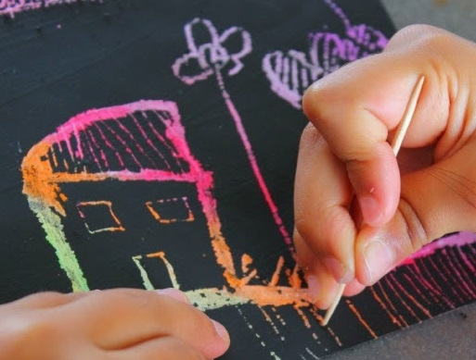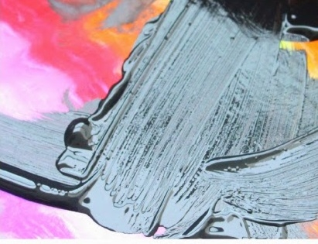
ФРОТТАЖ
Название этой техники происходит от французского слова «frottage» (натирание).
Для рисования в этой технике потребуется лист бумаги, который располагается на плоском рельефном предмете. Затем по поверхности бумаги нужно начать штриховать незаточенным цветным или простым карандашом. Результат - оттиск, имитирующий основную фактуру.
Материалы: 1.Плоский рельефный предмет 2.Карандаш 3.Бумага
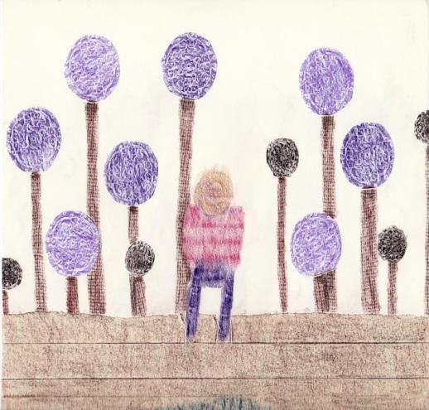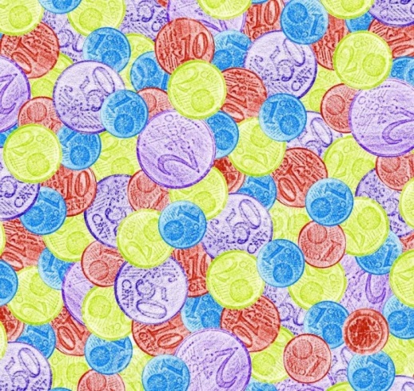
ПЛАСТИЛИНОГРАФИЯ
Техника, в которой используется пластилин для создания картин с изображением полуобъемных объектов на горизонтальной поверхности. Для поверхности (основы) используются плотная бумага, картон, дерево. Для декорирования изображения можно использовать бисер, бусины, природные материалы и прочее.
Материалы: 1.Пластилин 2.Основа 3.Бусины/Бисер 4.Стеки
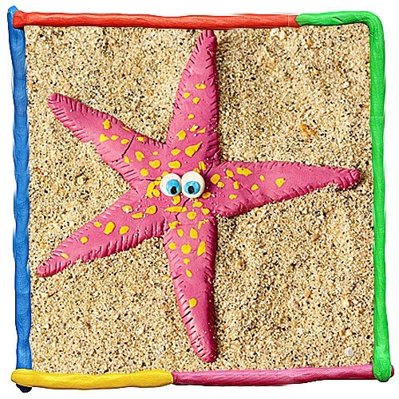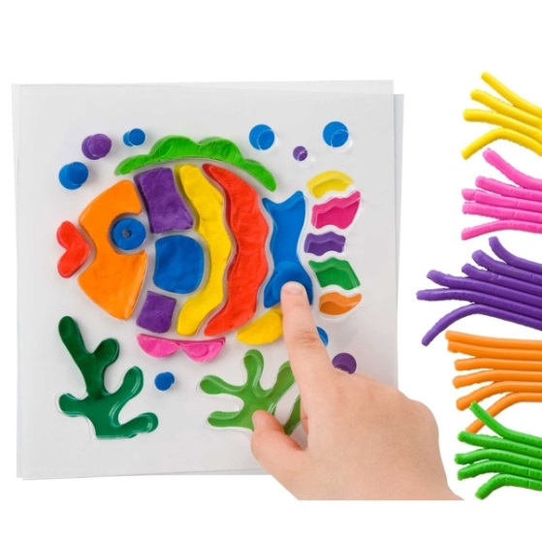

В своей практики я использовала такие нетрадиционные техники как: «Граттаж, Моделирование из пластилина и фольги, тиснение на фольге». На примере своих работ расскажу о их технологии.
Цель: ознакомить с новыми возможностями художественных техник, графических материалов;
Задачи:
- закрепить навыки рисования в нетрадиционных техниках;
- развивать мелкую моторику рук, формировать умение получать четкий контур рисуемых объектов, сильнее нажимая на изобразительный инструмент, как того требует предполагаемая техника;
- развивать умение любоваться природными формами и переносить их в декоративные;
- воспитывать любовь и уважение к близким людям, желание доставить радость своей работой;
- формировать композиционные навыки.
«Граттаж»

Технику «граттаж» еще называют «цап-царапки» или «граффито». Рисунок выделяется путем процарапывания пером или острым инструментом по бумаге или картону, залитых тушью (чтобы не расплывалась надо немного добавить моющего средства или шампунь, всего несколько капель). Слово произошло от французского gratter — скрести, царапать, поэтому другое название техники — техника царапанья. Обычно использую плотную бумагу или картон, закрашиваю гуашью (можно смешать с тушью). Затем широкой кистью наносим на поверхность слой туши. Когда она высохнет, специальным штихелем, зубочисткой, острой палочкой, стержнем — процарапываем на готовом фоне рисунок из тонких белых или цветных линий.
Техника граттаж интересна детям независимо от возраста, разница лишь в том, что младшим готовит исходный материал воспитатель, а старшие – могут сделать все самостоятельно, так как техника в выполнении проста - всего в три шага.
Все шаги подготовки листа к работе – интересны и тем, что воспитывают у ребенка чувство последовательности, внимания, усидчивости. Рисование же на выделанном уже листе – вообще похоже на волшебство: ребенок будет с удивлением наблюдать, как на графитово-черном фоне проступают яркие, контрастные линии и штрихи.
«Загадочный космос»
Материалы: Лист бумаги, восковые мелки, гуашь, зубочистка.
Работа в технике граттаж проходит в несколько этапов:
Первый этап.
Для рисунка берется плотной лист бумаги, лучше картона. В зависимости от того, какой вы хотите получить рисунок (цветной или чёрно-белый) раскрашивайте лист бумаги восковыми мелками.
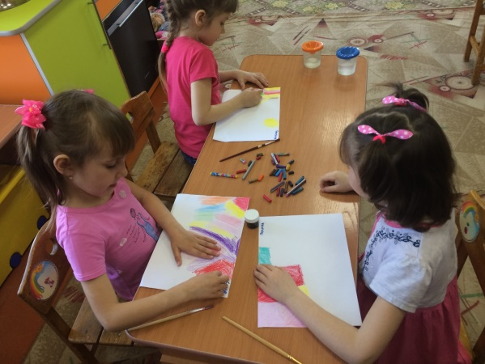

Второй этап.
Следующий этап после затирки – нанесение черной или цветной краски. Если используется тушь, то нужно подготовить для работы обычное или жидкое мыло, периодически макать кисть в мыльную воду. Если — гуашь, то в отдельной баночке смешать ее с жидким мылом. Это делается для того, чтобы равномерно нанести тушь или гуашь и избежать ее скатывания с жирной поверхности воска или парафина.
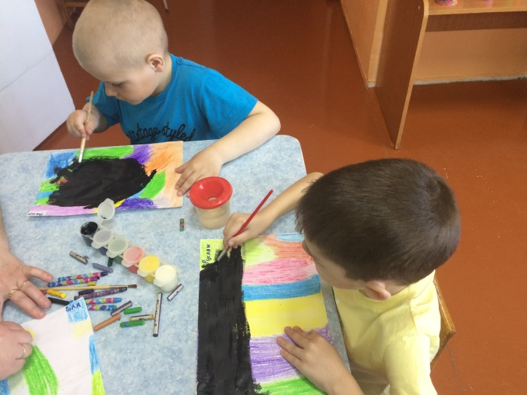

Третий этап.
Следует подождать, чтобы краска хорошо просохла, ни в коем случае не сушить вблизи отопительных приборов, иначе воск расплавится, впитается в бумагу или в верхний слой картона и его невозможно будет процарапать. Нанести задуманный рисунок.
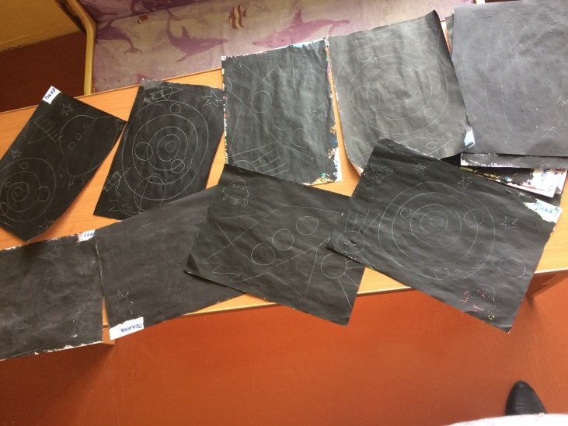

Четвертый этап.
Когда лист будет готов к работе, начинайте процарапывать на нём рисунок. В технике «Граттаж» Очень красиво получаются пейзажи: зимний, осенний, а также ночной город, космос, подводный мир и всё что связанно с живой природой.
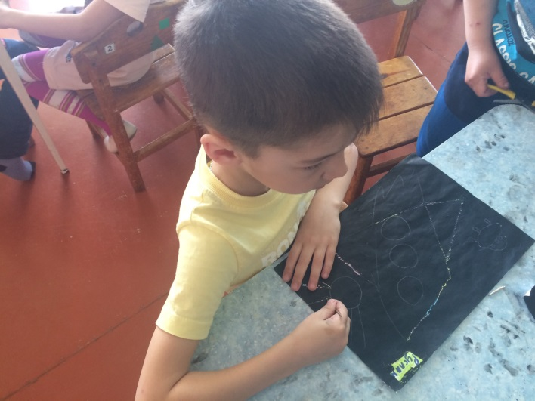

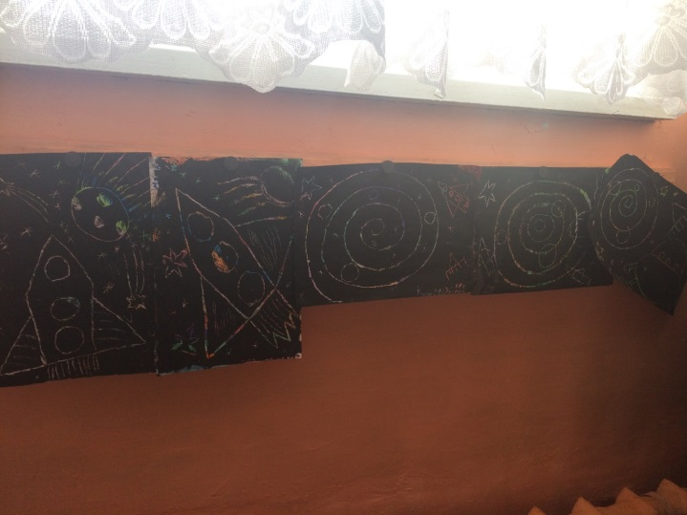

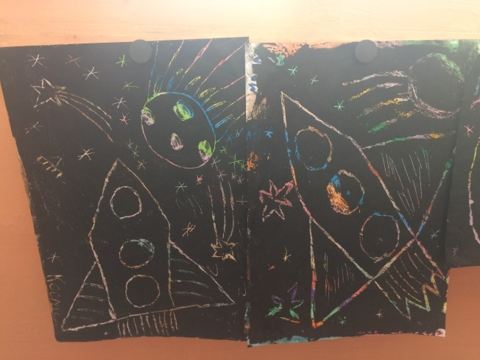
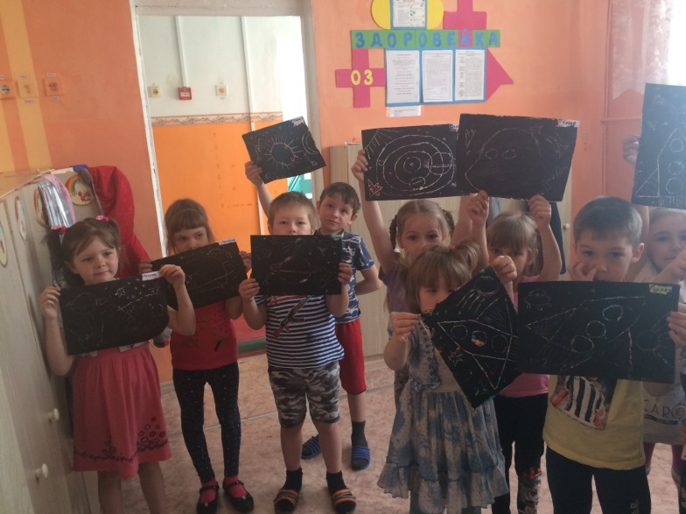
Еще одна из нетрадиционных техник это моделирование из пластилина и фольги. У меня возникла идея увлечь детей интереснейшим видом художественного творчества – фольгопластикой.
Художественное конструирование – это продуктивный творческий вид деятельности, в результате которого из разнообразных материалов создается изображение или объемный образ.
Развивая творческие способности в процессе работы с фольгой, ребёнок активно включается в продуктивную деятельность, получает определенные знания, умения и навыки. Эта работа, удовлетворяет познавательную активность ребёнка, способствует развитию творческого мышления. Ребенок начинает анализировать свою деятельность (сравнивает, выделяет, обобщает). Активно развивается его пространственное мышление, способность к экспериментированию и изобретательству. Он получает представления о нетрадиционном материале, который можно использовать для создания интересных поделок. Фольгопластика - это синтез разных видов изобразительной деятельности: аппликация, экспериментирование, конструирование из фольги. Занятия с фольгой превращают детей в маленьких волшебников, умеющих создавать чудесные изделия. Фольга помогает проявить детям самые разные способности: и творческие, и конструктивные, и оформительские. Доступный материал, несложная техника выполнения работ не превышают возможностей детей дошкольного возраста. Заниматься фольгой не только интересно и увлекательно, но и полезно.
Привлекая ребенка к такому виду продуктивного творчества, развивается ряд психических процессов: мышление, память, восприятие, осязание. Решаются и другие важные педагогические задачи: развитие мелкой моторики пальцев рук, внимания, усидчивости, усердия, аккуратности, сотрудничества и многое другое.
Цель: Способствовать развитию творческих способностей детей в процессе художественного конструирования с нетрадиционным материалом – фольгой.
Задачи:
-познакомить детей со свойствами и особенностями фольги в различных изделиях и постараться открыть ее новые возможности;
-познакомить детей с различными техниками работы с фольгой;
-развивать познавательную активность, любознательность, эмоциональную заинтересованность;
-развивать воображение, творческие способности, мелкую моторику рук;
-воспитывать чувство взаимопомощи, инициативу, самостоятельность, терпение, умение доводить начатое дело до конца, аккуратность, бережное отношение к результатам труда.
Ожидаемый результат работы:
Предполагается, что организованная работа по художественному
конструированию из фольги будет способствовать повышению развития творческих
способностей детей:
- дети научаться самостоятельно экспериментировать с материалом - фольгой;
- научатся преобразовывать готовые изображения, дополнять деталями;
-самостоятельно создавать задуманные образы из фольги и передавать их характерные особенности.
Новизна
Заключается в использовании нестандартного материала при организации творческой деятельности для развития творческих способностей детей старшего дошкольного возраста, развитие навыков конструирования творческого характера.
Фольга сама настолько прочно держит форму нужных деталей и их соединения, что порой для работы с ней не требуется никаких инструментов кроме собственных ладоней).
«Космонавт»
Материалы; Пластилин, фольга, зубочистки.
Игрушки делаются точно так же, как из пластилина - сначала раскатываются отдельные детали в виде обычных шариков или колбасок.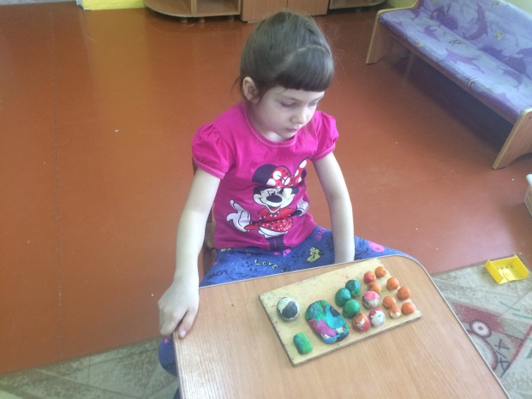
Затем каждый шарик оборачиваем фольгой и скрепляем все детали зубочистками.
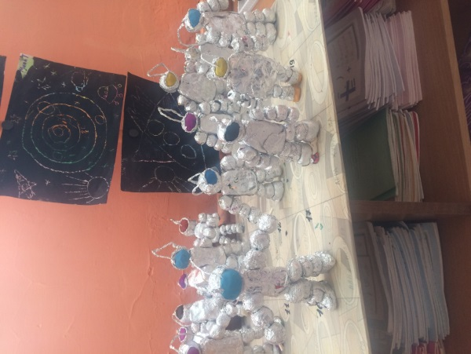
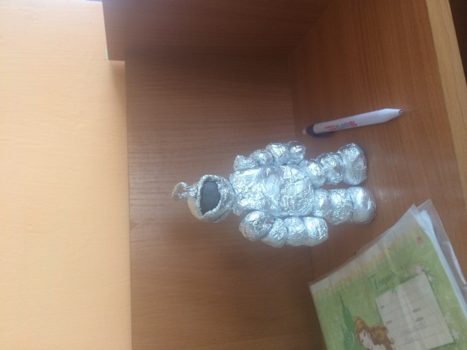

Тиснение на фольге - еще одна из нетрадиционных техник рисования. С помощью нее получаются очень красивые картины.
«Ракета»
Материал: картон, клей, замазка для окон, фольга, ватные палочки, черный крем для обуви.
Первый этап-приклеиваем эскиз картины на лист картона.
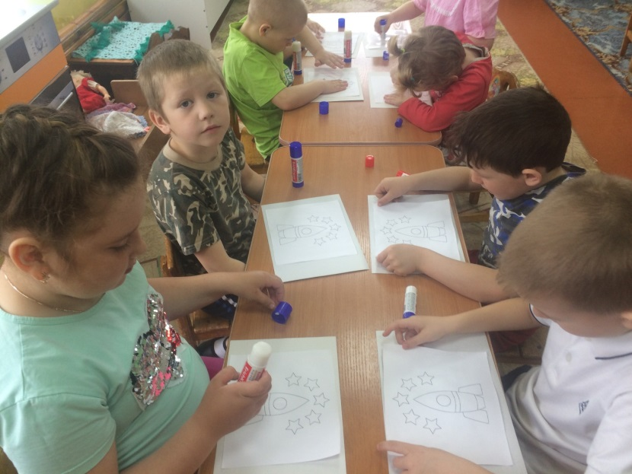
Затем раскатываем замазку и выкладываем на контур, создавая рельеф.
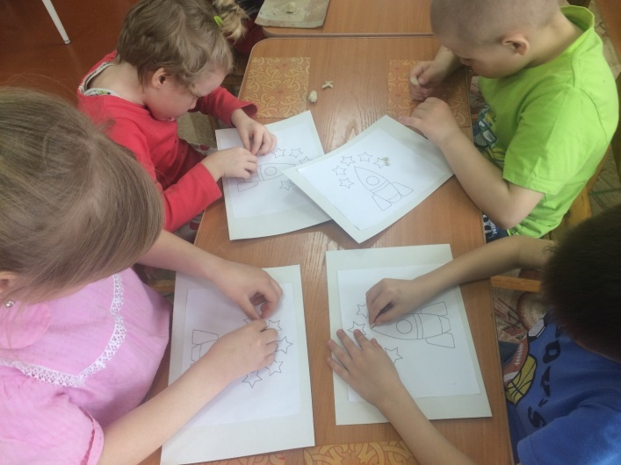
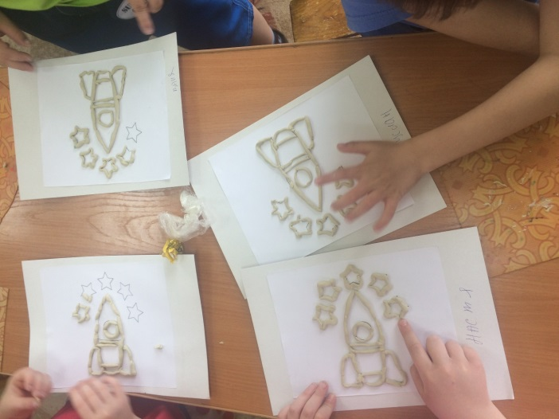

После этого берем фольгу и накладываем сверху. Теперь аккуратно, стараясь не порвать разглаживаем наш рисунок, пока он вес не проступит.
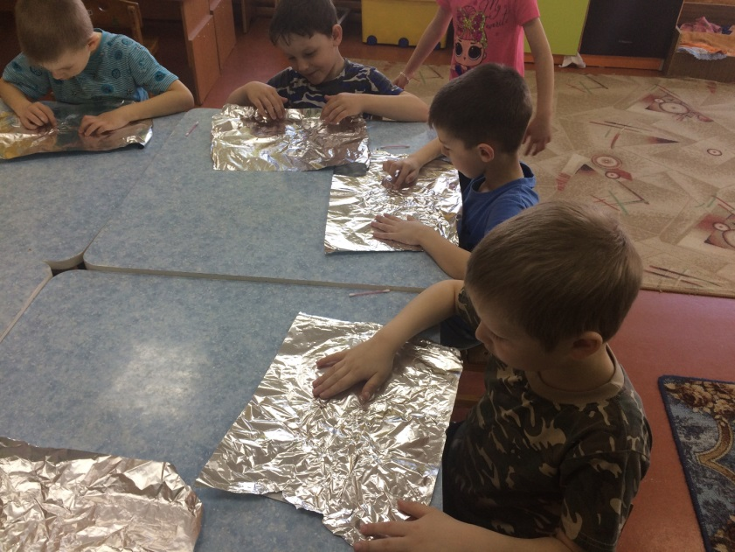
Берем ватную палочку и приглаживаем весь контур рисунка.
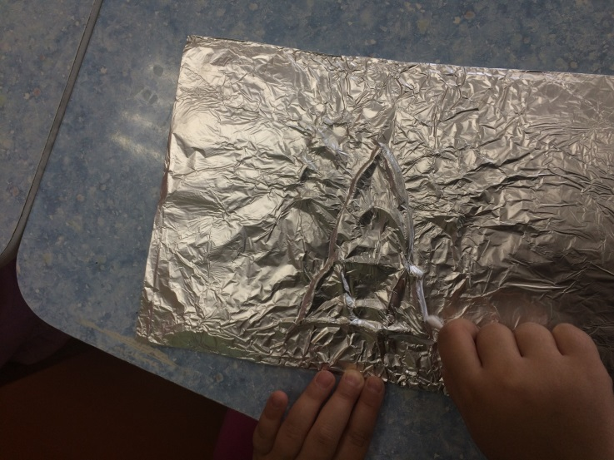
Для того, чтобы придать картине еще более металлический вид, нужно нанести черный крем для обуви, дать немного подсохнуть, затем салфеткой убрать лишний крем и дать хорошо просохнуть картине.
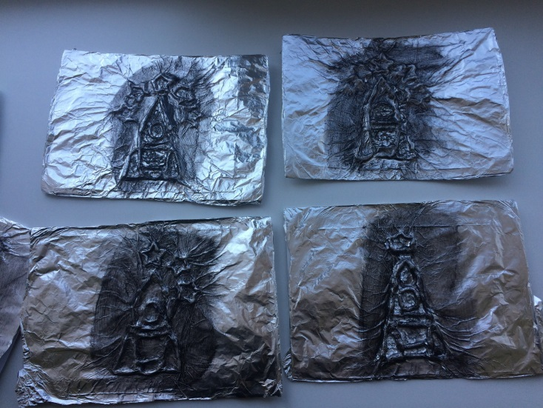
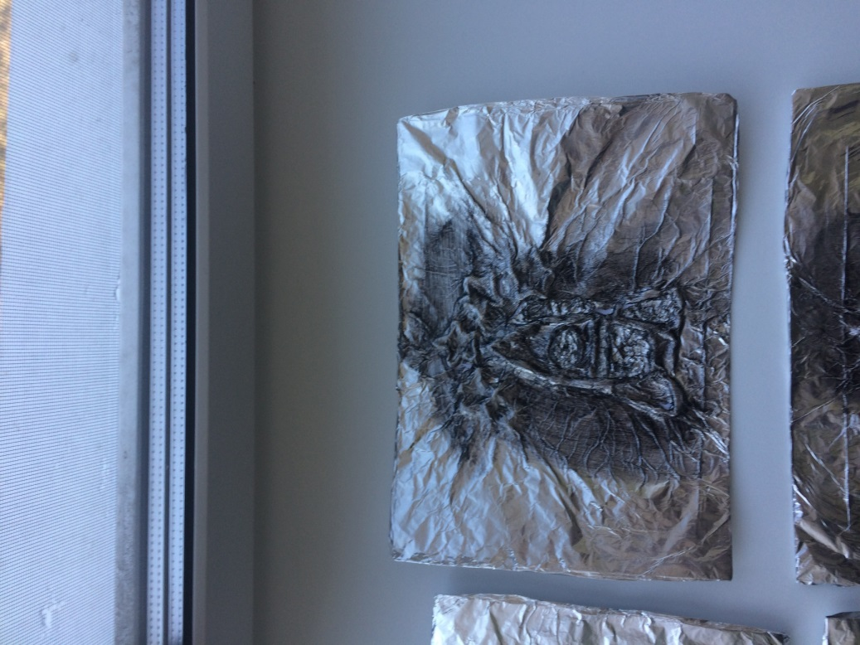
Наша картина готова!
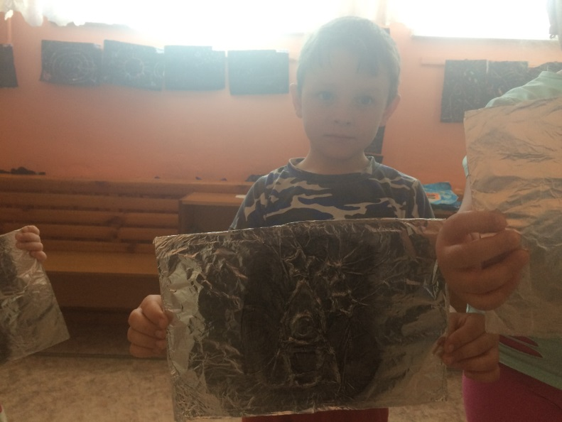
В результате практики достигнуто: Формирование у детей знаний о нетрадиционных техниках рисования, владение детьми простейшими техническими приемами, владение детьми простейшими техническими приемами работы с различными изобразительными материалами нетрадиционных техник рисования. Умение детей самостоятельно применять нетрадиционные техники рисования.
Таким образом, на основе проделанной работы я увидела, что у детей возрос интерес к нетрадиционным техникам рисования. Дети стали творчески всматриваться в окружающий мир, находить разные оттенки, приобрели опыт эстетического восприятия. Они создают новое, оригинальное, проявляют творчество, фантазию, реализуют свой замысел, и самостоятельно находят средства для воплощения. Рисунки детей стали интереснее, содержательнее, замысел богаче. Дети обрели уверенность в себе, робкие преодолевают боязнь чистого листа бумаги, начали чувствовать себя маленькими художниками.
Способ измерения результатов
Высокий уровень – ребенок проявляет интерес нетрадиционной технике рисования, с удовольствием вступает в игру. Знает характерные особенности нетрадиционной техники рисования. Аргументирует выбор той или иной техники и правильно называет ее. Соблюдает пропорциональность в изображении разных предметов; располагает изображение по всему листу; цветовое решение соответствует полному раскрытию замысла и характеристики изображаемого. При восприятии рисунка может дать эстетическую оценку. Выполняет задание самостоятельно, бес помощи взрослого.
Средний уровень- ребенок проявляет интерес к нетрадиционной технике рисования, с удовольствием вступает в данный вид деятельности. Не всегда правильно выделяет характерные особенности той или иной техники. Соблюдает пропорциональность в изображении разных предметов; цветовое решение соответствует полному раскрытию замысла и характеристики изображаемого; не всегда располагает изображение по всему листу; При восприятии рисунка может дать незначительную оценку деятельности.
Уровень ниже среднего - ребенок проявляет слабый интерес к нетрадиционной технике рисования, неохотно вступает в данный вид деятельности. Ребенок путает и не всегда правильно выделяет характерные особенности той или иной техники. Затрудняется аргументировать свой выбор техники. Не всегда соблюдает пропорциональность в изображении разных предметов; цветовое решение не соответствует полному раскрытию замысла и характеристики изображаемого; не всегда располагает изображение по всему листу; При восприятии рисунка затрудняется дать эстетическую оценку.
Мониторинг развития художественных способностей детей в нетрадиционной технике (3 балла – высокий уровень, 2 – средний, 1 – низкий).
18-27 баллов – высокий уровень
9-18 баллов – средний уровень
0-9 баллов – низкий уровень

Мониторинг уровня развития сформированности творческих способностей (начало года)
№ п,п | Ф.И. ребенка | Знания нетрадиционной техники | Знания характ. особен. нетрад. Техник | Передача формы | Пропорции | Расположение на листе | Отношен. по велечине разнообр. изображений | Передача движений | Цветовое решение | Разнообразие цветовой гаммы | Баллы
1. | Гордиенко Т. | 1 | 1 | 1 | 1 | 1 | 1 | 1 | 1 | 1 | 9
2. | Шугаева В. | 1 | 1 | 2 | 2 | 2 | 1 | 1 | 2 | 2 | 14
3. | Ковалев Р. | 1 | 1 | 1 | 1 | 1 | 1 | 2 | 1 | 2 | 11
4. | Ковальчук К. | 1 | 1 | 1 | 1 | 1 | 1 | 1 | 1 | 2 | 10
5. | Межов М. | 1 | 1 | 1 | 1 | 1 | 1 | 2 | 2 | 2 | 13
6. | Непомнящих Н. | 1 | 1 | 1 | 1 | 1 | 1 | 1 | 1 | 1 | 9
7. | Новиков И. | 1 | 1 | 2 | 1 | 1 | 1 | 2 | 1 | 1 | 12
8. | Солиева М. | 1 | 1 | 2 | 2 | 1 | 1 | 2 | 1 | 1 | 12
9. | Султанов Е. | 1 | 2 | 2 | 2 | 1 | 2 | 2 | 1 | 1 | 14
10. | Хурасева В. | 1 | 1 | 1 | 1 | 1 | 1 | 1 | 1 | 1 | 9
11. | Тоомсалу М. | 1 | 1 | 2 | 2 | 1 | 1 | 1 | 1 | 2 | 12
12. | Юцай В. | 1 | 2 | 1 | 1 | 1 | 1 | 1 | 1 | 1 | 10

Мониторинг уровня развития сформированности творческих способностей (конец года)
№ п,п | Ф.И. ребенка | Знания нетрадиционной техники | Знания характ. особен. нетрад. техник | Передача формы | Пропорции | Расположение на листе | Отношен. по велечине разнообр. изображений | Передача движений | Цветовое решение | Разнообразие цветовой гаммы | Баллы
1. | Гордиенко Т. | 2 | 2 | 2 | 1 | 2 | 1 | 1 | 1 | 2 | 14
2. | Шугаева В. | 3 | 3 | 3 | 3 | 2 | 2 | 2 | 3 | 2 | 23
3. | Ковалев Р. | 2 | 3 | 2 | 2 | 3 | 1 | 2 | 1 | 2 | 18
4. | Ковальчук К. | 2 | 2 | 2 | 2 | 2 | 2 | 2 | 2 | 3 | 19
5. | Межов М. | 2 | 3 | 3 | 2 | 2 | 1 | 2 | 2 | 3 | 20
6. | Непомнящих Н. | 2 | 2 | 2 | 3 | 2 | 1 | 2 | 1 | 2 | 14
7. | Новиков И. | 2 | 2 | 2 | 2 | 2 | 1 | 1 | 1 | 3 | 15
8. | Солиева М. | 2 | 2 | 2 | 3 | 3 | 2 | 3 | 3 | 3 | 22
9. | Султанов Е. | 2 | 3 | 2 | 3 | 3 | 3 | 2 | 3 | 2 | 23
10. | Хурасева В. | 2 | 2 | 2 | 2 | 2 | 2 | 1 | 1 | 2 | 16
11. | Тоомсалу М. | 2 | 3 | 3 | 2 | 3 | 2 | 2 | 2 | 2 | 21
12. | Юцай В. | 2 | 2 | 2 | 2 | 2 | 2 | 1 | 1 | 2 | 16

Сводная таблица
Обозначения: М1- мониторинг (начало года)
М2- мониторинг (конец года)

 | М1 (начало года) | Динамика развития М1 | М2 (конец года) | Динамика развития М2 | Итоги
Высокий уровень | - | - | 7 | 58,33% | 58,33%
Средний уровень | 12 | 100% | 5 | 41,67% | 59,33%
Низкий уровень | - | - | - | - | -
Итого: | 12 |  | 12

Применение нетрадиционных техник изобразительной деятельности:
• способствует обогащению знаний и представлений детей о предметах и их использовании, материалах, их свойствах, способах применения;
• стимулирует положительную мотивацию у ребенка, вызывает радостное настроение, снимает страх перед процессом рисования;
• дает возможность экспериментировать;
• развивает тактильную чувствительность, цветовосприятие;
• способствует развитию зрительно-моторной координации; • не утомляет дошкольников, повышает работоспособность развивает нестандартность мышления, закрепощенность, индивидуальность.

